Dunhuang in Motion项目的数字史实践与反思
  - WANG XIWEN HY5419 Critical Reflection Essay 中文稿
这一学期，我最大的收获是接触数字史的相关知识，学习使用数字工具，并在实践中改变了自己理解数字史的方式。Dunhuang, in Motion是这些学习在敦煌文献问题上的一次尝试：文献离开藏经洞以后，经过了谁的手，又怎样成为今天能够被检索、阅读和研究的收藏？项目最初以Gephi网络为主要成果，后来加入QGIS路线地图，最终形成中英文切换的网站。早期流转和学术活动主要限定在1900至1910年，今日馆藏与保存另作讨论。我没有试图复原所有敦煌文献的去向，而是从有来源支持的活动入手，整理人物、文献与机构之间的联系。
本文介绍这个项目的形成与修改，重点说明我为什么选择网络和地图、怎样将文献整理成可以使用的数据，以及这些成果如何进入网页。网页最初服务于课堂成果展示，后来经过多位读者试用，逐渐转向让不熟悉敦煌文献的人也能阅读和查找资料。我对数字史的认识，主要体现在这些具体选择中：一条线应该表示什么，时间和地点能确定到哪一步，怎样让读者理解图形并找到依据。这些问题也构成了我评价项目的标准。

从人物联系入手选择Gephi
我最初选择Gephi，是因为我接触到的敦煌文献传播介绍，往往以路线和现藏地点为主要线索，而传播者彼此之间的关系较少被集中梳理。如果只列出藏经洞和今天的收藏机构，文献仿佛直接从敦煌到达伦敦、巴黎或北京；保管、翻译、谈判、运输和整理的人容易被省略。我希望把分散在不同记述中的人物放在同一视野内，查看他们经由什么活动发生联系。Gephi能够将这些人物和联系组织成网络，便于在阅读中不断补充和修正，也适合展示同一批文献背后的不同参与者。
刚开始时，我对Gephi的期待主要是把人物关系画出来。实际操作以后才发现，图形能否说明问题，首先取决于导入表格怎样记录关系。软件可以读取节点和连线，却不会替我判断“认识”“参与”“取得文献”是否应当属于同一类。两个人同时出现在一篇文章里，也不意味着他们存在直接往来。我因此需要先从材料中辨认具体行动，再决定哪些内容进入网络，而不能把搜集到的人名全部连在一起。
我把Excel作为史料阅读与Gephi之间的整理环节。人物、机构、事件和文献对象分别编号，关系表记录起点、终点、角色和证据编号，再与来源表对应。姓名异写需要统一，同一个人在不同事件中的身份则需要分别保留。将一项记录放入Source和Target字段之前，我必须判断箭头说明的是文献转交、参加活动，还是形成某种记录。这个过程比调整颜色更费心，却决定了网络是否能够被解释。
斯坦因在网络中的连接较多，但其报告较容易取得、记述也较详细，能够拆分的活动自然更多。一些官员、翻译和运输人员只在个别记述中出现。因此，我把连接当作继续查阅的线索，保留来源范围，不单凭图上位置确认谁具有更大的历史权力。
Gephi适合把关系记录组织起来，帮助比较和提出问题；对于措辞、动机和沉默，文字细读仍然更合适。项目目前更接近关系整理与探索性可视化，尚不足以宣称通过网络指标验证了中介结构。因此，我把检查每个节点和每条边的依据放在追求数量之前。
人物、事件、收藏和文书放在同一网络中，连接次数的意义并不相同。某个事件因参与者较多而显得突出，不等于它比只有两位经手人的转运更重要。让人物经过事件再联系文书，能够保存行动的语境；但要进一步计算指标，还需要先明确哪些节点和关系可以比较。

从一条连线到具体事件
老师和同学的点评改变了我扩充网络的方向。Xuanying问，当几条记录显示为一条连接时，读者怎样区别协议、实际移出和机构保存？Yihan提醒我，“中介”包括保管者、翻译、官员和工作人员，他们的工作和权力并不相同。老师进一步强调关系类型和元数据，并认可事件编号能使同一数据用于网络以外的分析。这些意见让我看到，初版图的简洁同时掩盖了过程。
我随后把整理重点放在事件及参与角色上，用稳定编号连接人物、活动、对象和证据。一项活动可以包含请求者、执行者和涉及的文献；它们之间的箭头需要配合具体角色阅读。这比直接画“斯坦因—伯希和”更繁琐，却能避免把所有联系都理解成文献转手。实物流转与知识传播也逐渐分开：前者关注取得、运输和接收，后者关注检查、摄影、通信、编目与刊布。两层使用相互对应的编号，方便追踪同一对象在流转后又经历了什么研究活动。
1910年的检查备忘录是一个比较清楚的例子。《Serindia》第二卷收录了相关记述，可以将斯坦因的请求、伯希和的撰写作用、在伦敦检查的中国写本和形成的文书分别记录（Stein，1921：916—917）。图1展示了Excel关系表的节选：N005是斯坦因，N012是伯希和，B0010是涉及的写本，KE007是形成备忘录的活动，W001则是形成的文书。四条关系共同指向证据EV046，但角色并不相同。这使网页能够解释每个人做了什么，而不只显示两个人有关联。我没有据此补上精确起草地点，也没有把成稿日期写得比材料更确定。
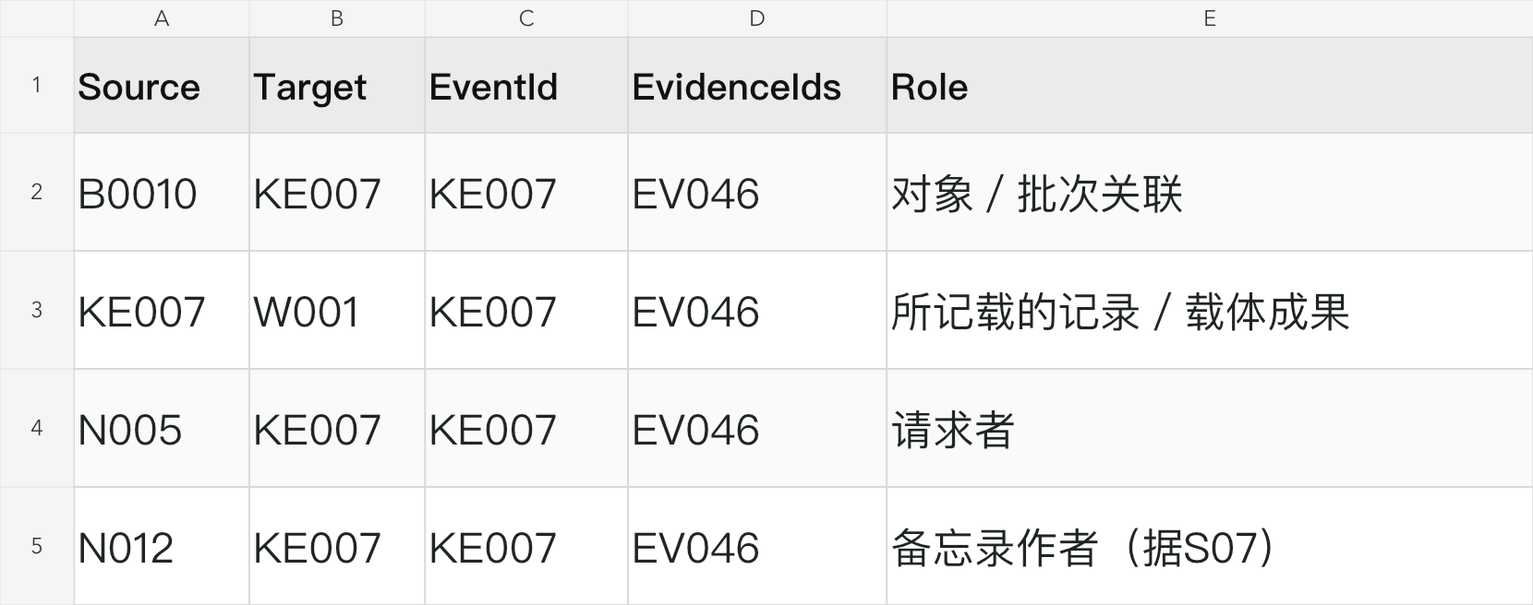
图1 Gephi关系表中的角色与证据
来源：本人《敦煌传播网络_最终展示数据_132节点157关系》工作表“02_Gephi关系”第51—54行，节选A、B、H、I、O列。原值未改，图中字段已重新排版。
后来的中文阅读又补充了中国学者之间的联系。秦桦林对北京公宴、接触写本和刊布通信的考订，使董康、罗振玉、王国维等人的活动可以被更具体地呈现（秦桦林，2018）。例如，1909年底的联名致信与约1910年到达的回信，支持通信关系，却不能直接证明刊布已经完成。金绍城提出观看收藏的请求，也不能编码为实际参观。这些区别使我更重视动词，而不只是搜集人名。
补充版由Gephi导出的122个节点、136条关系扩展为132个节点、157条关系。六条新增活动记录中，有些观看记述可能与原有活动重叠，不能视为六次独立事件。原导出与补充数据分别保留，新增位置暂定，也未重新计算全图中心性。数量增加只说明整理范围扩大；更需要交代新增证据改变了哪些关系判断。
将两层分别记录以后，我更能看见流转与研究的联系。摄影、列单和检查使文献内容能够被更多人认识，却不一定伴随原物移动；原物进入机构以后，整理与传播也不会自动完成。因此，地理去向只是项目的一部分，谁能够接触、描述和刊布文献，同样需要说明。

资料选择怎样进入历史解释
最初搜集文献时，我比较容易被题目相关、能够下载的材料吸引。后来发现，一般性的敦煌介绍虽然有助于了解背景，却未必能回答谁在什么时间做了什么。我开始按关系需要寻找能够定位页码、文书和对象的研究，通过NUS入口取得部分论文和章节，再与已有中文研究、考察报告及机构资料对照。筛选标准逐渐从“谈到敦煌”变为“能支持哪一项记录”。据此整理的表格既服务于导入，也保留我作出判断时使用的材料。
能够取得全文，并不意味着我已核查其使用的原件。秦桦林、潘晟使用的日记、书信和档案，有些是我通过论文转引接触的。我能够核对研究者的论述和印刷页码，却没有独立查看全部原始影像。因此，记录中需要区分参与者记述、后出研究、转录和研究者推断，也要说明我实际查到了哪一层。多篇文章若引用同一封信，不能简单当作多项相互独立的证据。
同伴反馈指出斯坦因与清政府运京路径的资料不对称。详细报告可以拆出许多动作，简略记载却未必可以；直接比较边数，可能把资料条件的差别写成历史活动规模的差别。后续补查推进了运京与接收环节的整理，修正了“只有命令、没有行动”的早期概括。但部分交接与日期仍不清楚，不能为了形成闭合路线而补齐。
某个环节暂时缺少证据时，我现在会写明缺什么、目前的依据是什么，而不是生成一个猜测节点。潘晟对早期流散史事的考订，也使我注意到行动发生、消息被知晓和后来记述并不处于同一时间（潘晟，2025）。如果把它们压成同一个日期，网络和地图就会共同放大误差。来源较少的人物，不会因为没有进入图中就失去历史作用；图的边界应当说明我整理到了哪里。
材料的措辞也不能被整齐分类轻易抹去。协议、购买、移出和“拯救”并不处在同一解释层面：“拯救”可能表达叙述者对行动的正当化。我的表格因此保留来源原词与分析分类，尽量让读者看出哪些是材料的说法，哪些是我的编码。使用相对中性的类别并不意味着回避殖民语境和权力差异；相反，只有把动作与辩护区分开，才更有条件讨论这些差异。
数量单位则是另一种容易隐藏判断的地方。捆、卷、残片、馆藏号和转移记录不能相互替换。Terzi与Whitfield区分斯坦因不同记录体系，尝试重建部分捆包内容，同时明确不能据此恢复洞内捆包的原始排列（2024：56—59）。这使我认识到，保留无法重建的范围本身就是研究工作。如果为了统一表格而把不同单位折算成一个数字，数据看似方便比较，却失去了可靠的历史含义。
表格整理让我更具体地理解了资料分析与工具使用的关系。一次姓名合并，会影响两条记录是否归于同一个人；一次事件拆分，会影响网络中出现多少条关系。为避免整理过程中前后不一，我把核查意见留在备注和证据表中，补充材料时回到原记录修改。研究问题也随之调整：最初关心文献怎样被运走，后来还需要解释，消息、照片和整理成果怎样使更多人接触到这些文献。

加入QGIS以后重新理解路线
加入QGIS，是因为Gephi能够呈现角色和联系，却不能直接表现实际空间与路线顺序。Yihan展示卡伦设置变化的地图时，原来抽象的地域问题变得清晰；老师对路线图的建议，则让我考虑自己的文献流转能否获得类似帮助。我希望读者能够直观看到文献在什么时间经过哪些地方，同时与网络中的人物和活动对照。QGIS因此补充了项目原来缺少的空间表达，也让我必须重新检查地点与事件之间的对应。
我先在Excel中整理地点、坐标、事件编号和路线段，再将参考点与示意线导入QGIS，用图层、颜色、标签及箭头区别路线和知识联系。图2展示了相关数据：地点表区分敦煌城市、莫高窟遗址和第17窟；示意线表则记录起点、终点、时间证据及对应事件。同一地点可以发生不同活动，同一事件也可能包含多段移动，不能把一行地点直接等同于一次转运。导入后，我逐项检查地名异写、坐标含义，以及箭头方向与记录顺序是否一致。
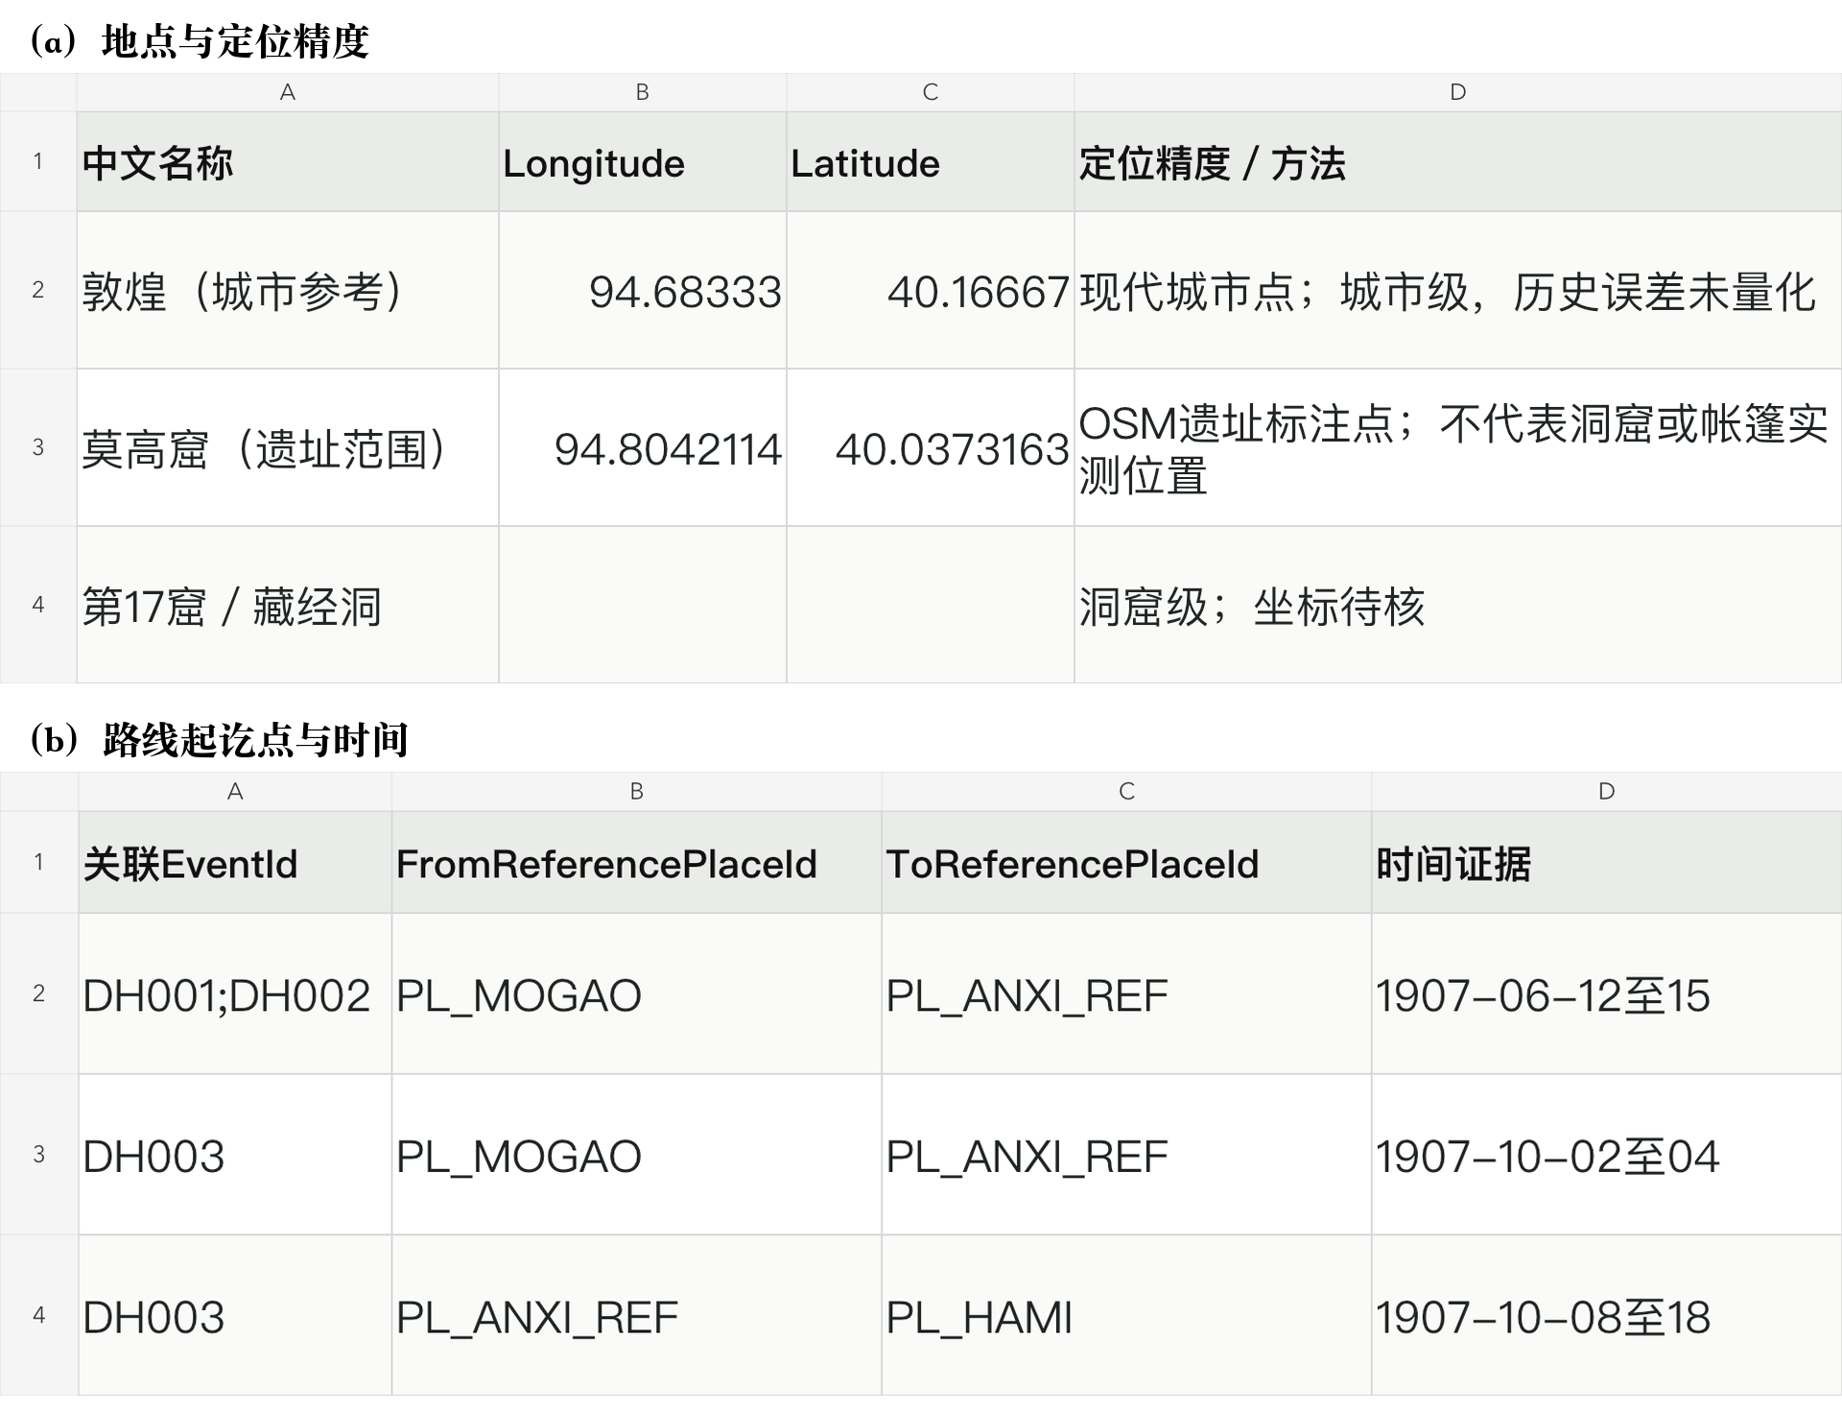
图2 QGIS数据中的地点精度与路线时间
来源：本人路线地图工作簿，“03_地点与坐标”与“14_示意线导入”第2—4行的部分列。原值未改，图中字段已重新排版；空白坐标仍保留为待核。
伯希和相关材料在1909年抵达巴黎，与写本于1910年进入图书馆手稿部门的记录，就是两个不同的时间。类似地，存放在某机构不必然等于正式入藏。地图让我必须处理这些差别，而非继续沿用模糊叙述。White强调空间可视化可以生成问题，而不只是把已有发现配成插图（2010：6）。对我而言，这种方法价值体现在画线时发现叙述不够明确，并返回资料重新判断。
图2中的第17窟坐标保留为空，而莫高窟使用遗址范围的参考点，正是为了保留定位层级的区别。城市参考点不是当年的库房地址，两地之间的线更不是已经复原的道路。我的材料不足以连续还原每一件写本的全部行程，因此将这些线说明为有记录地点之间的示意联系。地图使用的现代底图也不能直接代表1900年的政治空间。我没有据此分析精确里程、运输速度或边界对转运的因果影响。
按时间依次播放，有助于读者辨认先后，却也可能制造连续而完整的印象。约略年份不能因进入播放功能就变成精确日期，文书落款也未必是其中所有行动的发生日。因此，播放必须配合记录说明；没有确定中途节点时，我保留示意连接，不按照现代道路增加停靠点。
QGIS原始区域地图与网页动态路线是相互联系但不同的成果。前者是我制作的地理表达，后者利用整理后的记录，通过网页代码实现播放和查阅，并包含后来核查的内容。将它们放在一起，读者可以先整体认识流转方向，再查看某一段联系的时间和来源。把动画全部称作“QGIS分析结果”会夸大软件承担的工作，所以我分别说明地图组织了什么、互动增加了什么，以及尚未进行什么分析。

从成果陈列转向可以阅读的网站
制作网页最直接的初衷，是把分散的Gephi、QGIS和表格成果放在一起，让老师和同学不必打开多种软件也能查看。我没有编程背景，又看到课堂中的互动网络可以帮助观察关系，便希望自己的网络也能被搜索、点击和查阅。起初我倾向于不断增加功能，觉得操作越多，读者就越能参与。实际收到的反馈却是信息排布混乱、文字偏小、重点不突出。
试用者指出的问题，让我意识到数据齐全与内容清楚是两件事。Theibault对可视化信息密度和透明度的讨论，可以解释这种困难：资料虽然保留在页面上，读者却未必知道怎样理解它们（2013：174）。我据此放大正文和标签，重新安排板块顺序，并把关系解释放到网络附近。按类型着色和添加图例只能提供起点，读者还需要一个具体案例，才能明白为什么把这些人物和事件放在一起。
Storying on the Coquille River给了我组织页面的参照。我借鉴它的章节、图文节奏和滚动阅读思路，而没有直接把项目搬入StoryMaps平台。网页围绕文献流转、知识传播、今日馆藏逐步展开，再通向来源和讨论。这个顺序让读者先认识对象去了哪里，再了解哪些人参与检查和整理，最后继续查具体收藏。它为地图和网络提供语境，也避免首页堆满软件和文件名称。
网页修改过程中，我邀请了多位没有读过敦煌文献、或对这段历史了解较少的人试用。他们对阅读顺序、文字大小和操作方式的反馈，使我不能继续按照自己熟悉资料的程度安排页面。为了减少点击，我曾将更多内容改成直接阅读的案例，却使完整Gephi网络容易退成可选内容；重新强调成果以后，页面又显得像工具陈列。我最终保留两项成果在阅读主线中的直接可见性，以简短叙述说明如何使用，再让读者自主搜索和查看记录。我希望知识分享能够面向不同背景的人，而不只面向已经了解敦煌研究的同学。
因此，案例解释不再完全依赖用户点中某个节点。北京学者联络、检查备忘录和伦敦编目工作的文字直接交代人物、角色及来源，再提供在全图定位的入口。Lorimer等人的整理劳动也提醒我，文献成为可研究的收藏，涉及拆箱、记录与分类，不能把考察者当作唯一行动者（Wang，1998）。但这些工作有的涉及更广的斯坦因收藏，我需要注明范围，不能全部等同于敦煌写本。
北京与兰州之间的电报也适合连接两个视图。它在空间上有发送与指向的地点，在关系上涉及提出要求及机构联系，但文书中的要求不能直接证明对方何时收到、何时执行。将它放在路线叙述旁边，再与活动记录对照，比把地图和网络各自展示一遍更能说明两者怎样互补。它也提醒我，网页章节的先后可以方便阅读，却不能替材料补出行动之间的因果关系。
网站中的来源板块最初是为了集中展示项目所用文献和史料的出处。一位体验者随后建议，除了说明材料从哪里来，也可以展示这些文献现在怎样被保存。我在阅读和查阅机构网站时，确实注意到各地馆藏在种类、完整程度、装帧和修复方式上存在差别，因此增加了今日馆藏与保存内容。中文研究中有关国内残卷较多的说法，也使我想进一步了解这些差异。但残缺可能与早期拆分、散失和重装有关，不能由此推断某国今天保存更差。我改为呈现有编号写本及有日期的修复案例，分别讨论物理状况、文字完整度和装帧变化，同时保留继续查阅馆方资料的入口。
图片增加了页面的可读性，也需要与它能说明的问题相对应。莫高窟外景不能冒充藏经洞；伯希和在洞内检查写本的照片，需要注明拍摄者和年代；历史捆包照片不能证明某件写本今天的状况。我因此保留图片说明、来源与许可，让照片帮助读者理解流转和检查发生的环境。选择图片时也需要克制，不能为了填满页面而让一张吸引人的照片承担超出画面内容的解释。
课堂展示受时间限制，我实际只演示了QGIS、Gephi的使用和最后的讨论区，未展开全部网页功能。今日馆藏、保存案例、来源查阅、图片说明和中英文切换，仍是项目完整设计的一部分，作用在于支持读者在演示之外继续阅读。我已经根据不同背景使用者的意见修改页面，但这些试用并不等于系统的使用测试。课堂操作顺利，也不能说明没有我在旁边讲解时，读者一定能够正确理解所有关系。

AI协助与公开使用的责任
网站代码主要由AI协助生成和修改，我把反复使用的要求整理成skills，指导资料处理与网页制作。它们包括保留出处、不将推测自动变成事实，以及让图中记录能够回到证据等要求。AI也帮助我学习软件、处理格式和比较修改方案。我自己的工作是提出问题、阅读材料、选择关系与实例，并判断修改是否符合项目目的。这种分工需要明确说明，不能把技术产出写成自己独立编程的成果。
我的数据规模并不要求复杂模型分析，主要工作仍是把姓名、日期、单位和依据逐项弄清。AI可以帮助生成格式统一的表格和可运行的界面，却不能替我确定一项历史判断是否成立。它生成的顺畅叙述尤其需要检查，因为尚未确认的交接可能被写成完成，相关活动也可能被写成直接关系。因此，我把核对关键字段放在增加功能之前：画面是否丰富可以稍后调整，记录的含义若不清楚，后续网络、地图和网页都会受到影响。
这些skills也需要随材料调整。适用于转移事件的规则，到了摄影和通信关系就需要重新检查，不能让后来的资料服从已经生成的表格。同时，通过学校入口取得论文是阅读条件，不等于可以公开传播全文。我在网站公开引用、页码和必要说明，将研究PDF与公开发布内容分开处理。
公开访问也改变了我对“完成”的理解。家人最初在国内打不开网站，说明已经上线并不等于实际可访问。调整资源加载与发布方式后，家人反馈网页、地图与网络均能打开；但这次测试不能代表所有网络环境。中英文切换与离线文件，也是在设备、语言和网络条件不同的情况下扩大使用机会的尝试。
讨论区允许读者用昵称留言、查看建议并回复，且不限制发言语言。设置它，是因为试用反馈已经实际改变了网页：有些问题涉及字号、布局和箭头，有些则促使我增加保存现状等内容。我希望网站公开以后仍能收到这样的意见。不过，留言区只是提供交流的入口，不能据此声称公众已经共同完成历史解释。读者提供的新线索仍需核查，不能直接成为网络关系；公开发言也需要管理，并避免收集和展示不必要的个人信息。

尚未解决的问题与下一步
当前项目仍有明显限制：材料偏向已经发表、已经数字化且能够取得的来源；不少路线以批次为单位，未能逐件对应今天的写本；补入关系没有经过新的中心性与稳定性检验；网页修改主要依据受邀使用者的意见，尚未系统比较不同背景读者的理解情况。我不能把有向箭头当作完整运输史，更不能把保存不均或记录密度直接解释为人物作用的差别。现阶段更可靠的成果，是把一批可追查的关系和路线组织起来，并说明它们的适用范围。
下一步，我会优先核对关键通信与交接的原件影像，完善批次和具体写本的对应。若要使用网络指标，需要先按节点与关系类型设定可比较的范围，再检验纳入推测关系是否改变结果。网页则应继续观察读者能否读懂箭头、分辨运输与入藏、找到来源，并保留数据与版本的对应。
后续还应区分功能检查与阅读效果：按钮能用，只说明功能在特定条件下可运行。我希望请使用者尝试查找一条路线的依据、解释一条关系，记录他们停在哪里、误解了什么，再决定修改。这样也能避免继续凭我对资料的熟悉程度判断网页。
这一学期的数字史学习，使我从尝试使用软件，走到了思考资料怎样被整理、图形怎样表达问题、读者怎样理解成果。敦煌项目把这些学习连接成了一次完整实践：Gephi帮助我梳理传播者及其参与关系，QGIS把时间和路线放入空间，网页则让这些成果能够被不使用专业软件的人阅读。我的判断仍需要改进，但它已经落实在姓名合并、单位选择、未画出的线和来源说明之中。Dunhuang, in Motion既是本学期的学习成果，也为我今后继续核查材料、完善解释和接收读者意见保留了一个具体起点。

参考文献
Stein, M. Aurel. 1921. Serindia. Vol. II. Oxford: Clarendon Press，本文使用916—917页。
Terzi, Paschalia, and Susan Whitfield. 2024. “Reconstructing a Medieval Library? The Contents of the Manuscript Bundles in the Dunhuang Library Cave.” Silk Roads Archaeology and Heritage 1 (1): 56–76. DOI: 10.5334/srah.8.
Theibault, John. 2013. “Visualizations and Historical Arguments.” In Writing History in the Digital Age, edited by Kristen Nawrotzki and Jack Dougherty, 173–185. Ann Arbor: University of Michigan Press.
Wang, Helen. 1998. “Stein’s Recording Angel—Miss F. M. G. Lorimer.” Journal of the Royal Asiatic Society 8 (2): 207–228.
White, Richard. 2010. “What Is Spatial History?” Stanford University Spatial History Lab, February 1.
潘晟，2025，《时代的遮蔽：敦煌文献早期流散过程中部分史事杂考》，《浙江学刊》第2期，134—143页。
秦桦林，2018，《1909年北京学界公宴伯希和事件补考——兼论王国维与早期敦煌学》，《浙江大学学报（人文社会科学版）》第48卷第3期，44—56页。

项目过程资料
Xuanying、Yihan及MW，2026，敦煌项目同伴点评与教师评语，课程反馈记录。
Wang Xiwen，2026，Dunhuang, in Motion，项目网站、数据说明与修改记录，11月3日访问版本。https://3380903218-cmd.github.io/dunhuang-in-motion/
Cordes, Ashley, and Micah Huff. “Storying on the Coquille River.” ArcGIS StoryMaps. https://storymaps.arcgis.com/stories/3678bc6932c74332b0d57adf3434aa55

